Prefeitura Municipal de Ponte Nova
SECRETARIA DE EDUCAÇÃO
Estado de Minas Gerais

ATIVIDADE DE PORTUGUÊS – 5º ANO ENSINO FUNDAMENTAL

HOJE NOSSO TEMA É HISTÓRIAS E RECONTOS. Ouvir e contar histórias estimula a imaginação. Já o Reconto é uma reconstrução verbal do texto já existente.

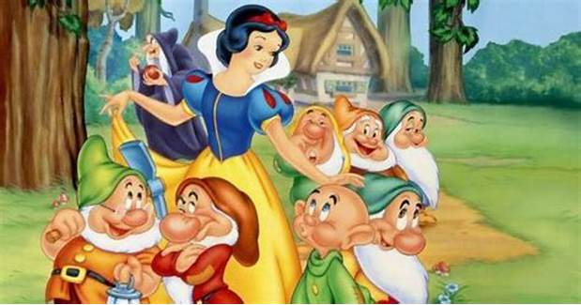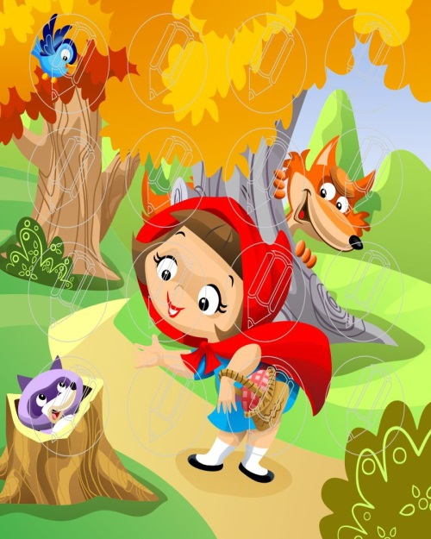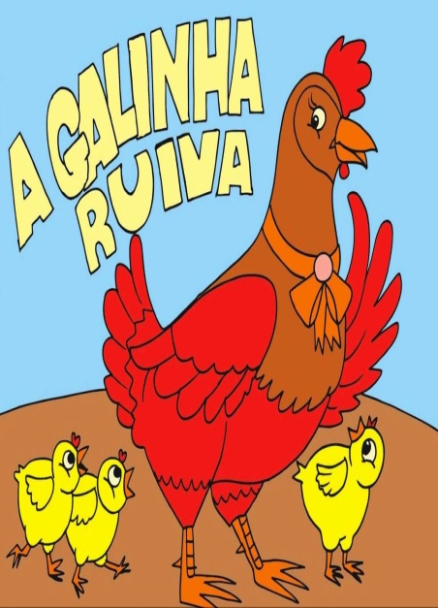

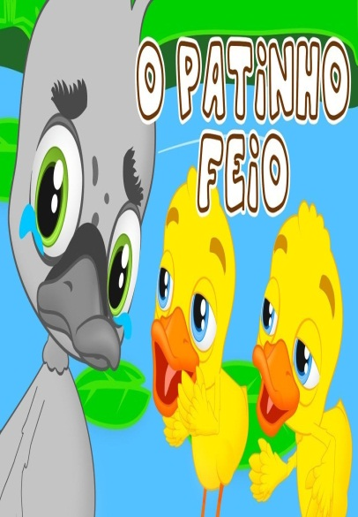

1_ Observe os desenhos abaixo da história João e o pé de feijão. Organize a sequência contando a história do seu jeito.

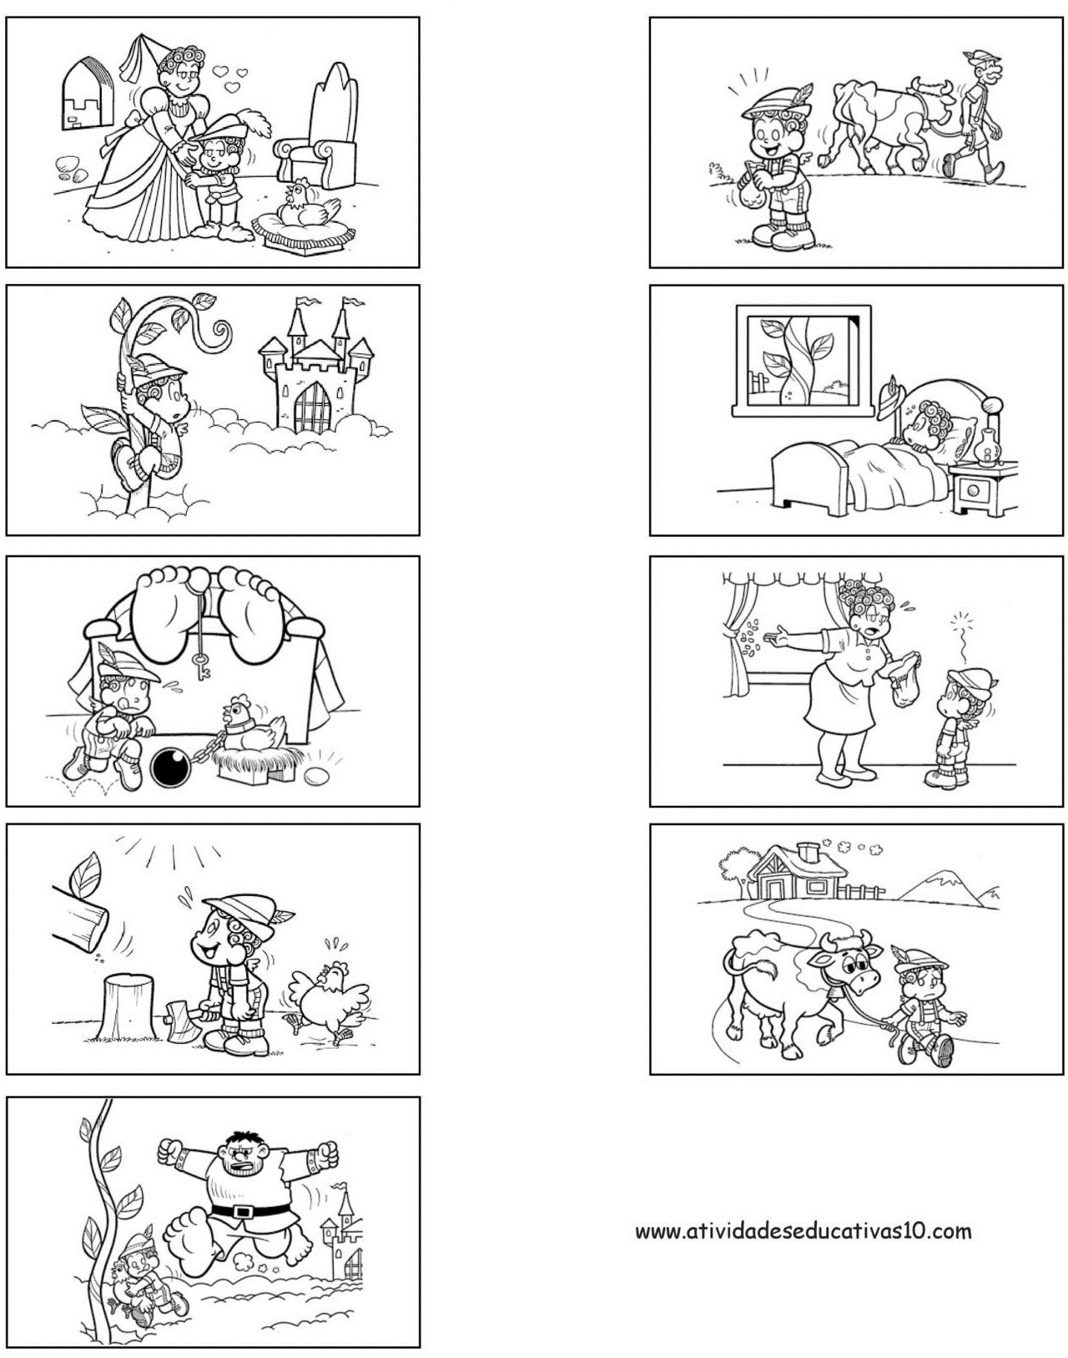

____________________________________________________________

___________________________________________________________

___________________________________________________________

_____________________________________________________________________

2_ Vamos lá!! Agora é hora de encontrar marcando com um X .

JOGO DOS 7 ERROS
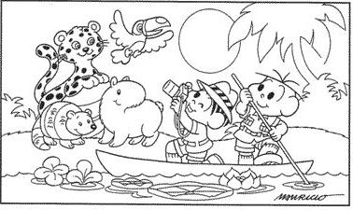

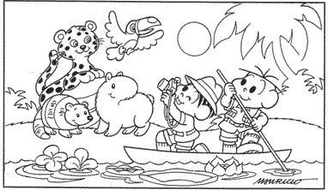

3_ Agora acesse o link e veja o vídeo do Rei leão (O ciclo da vida)
Link: https://www.youtube.com/watch?v=in3iOKtZD5w

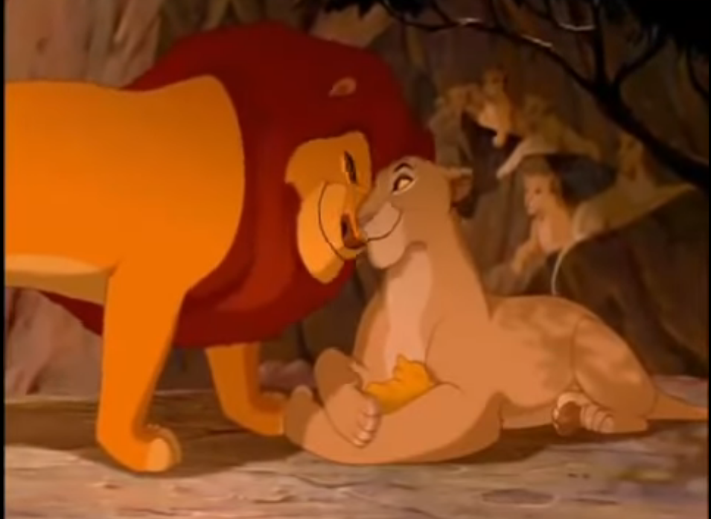

Jamais desista dos seus sonhos. Mantenha-se no caminho da conquista para
realizá-los.

